INFORME TÉCNICO
Fundo Zapallar — Descuadre boleta ESVAL vs WES
Hipótesis de sobre-registro del medidor fiscal
y contraste Matriz ESVAL ↔ Estanque Inferior
Fecha: 16/09/2026
Cliente ESVAL 631203-9 · Medidor fiscal 131586
Puntos WES: 000027-01 Matriz ESVAL · 000027-02 Estanque Inferior
Elaborado por: Sociedad Tecnológica WES SpA — Operaciones

1. RESUMEN EJECUTIVO
- Esto pasa: en varios ciclos recientes el delta de la boleta ESVAL no coincide con Matriz ESVAL WES (la boleta marca más).
- Comparación siguiente: como el caudal de Matriz ESVAL va directo al Estanque Inferior, ambos puntos WES deberían consumir casi lo mismo.
- Resultado: en 6/12 ciclos Matriz ≈ Inferior (±15%). En 4 ciclos la boleta no cuadra y, aun así, Matriz e Inferior sí conversan.
- Con eso se levanta la hipótesis: el medidor fiscal ESVAL puede estar sobre-registrando. Hay que validarlo en terreno (fotos + lecturas en paralelo).

2. CONTEXTO HIDRÁULICO (POR QUÉ IMPORTA INFERIOR)
El medidor de Matriz ESVAL está en el arranque de entrada y el agua va directo al Estanque Inferior (con bomba/arranque mínimo). Por diseño, el volumen de Matriz ESVAL y el de Estanque Inferior deben ser iguales o muy cercanos. Si dos caudalímetros ultrasónicos WES, en ubicaciones distintas pero en serie, leen coherente entre sí, es poco probable que “fallen igual por azar”. Eso permite contrastar la boleta fiscal contra una referencia interna consistente.

3. CRITERIOS DE CHECK
- Check boleta: delta boleta ESVAL ≈ Matriz WES (diferencia ≤ 5%).
- Check WES↔WES: Matriz ESVAL ≈ Estanque Inferior (Inf/Matriz entre 85% y 115%).
- ¿Apoya hipótesis?: Check boleta = NO y Check WES↔WES = SÍ. Eso significa: la sanitaria no cuadra, pero mis dos medidores WES sí conversan.
Criterio horario boleta↔WES: se asume lectura ~12:00 Chile (desde 12:00 del día de lectura inicial hasta 12:00 del día de lectura final).

4. TABLERO DE CHECKS (12 CICLOS)
Ciclo | Boleta  (m³) | Matriz  WES | Inferior  WES | Check  boleta | Check  WES↔WES | ¿Apoya  hipótesis?
28/08–27/09/25 | 3.375 | 3.189 | 2.982 | ✗ (-5.5%) | ✓ (94%) | SÍ
27/09–29/10/25 | 3.973 | 4.086 | 4.267 | ✓ (+2.9%) | ✓ (104%) | —
29/10–28/11/25 | 5.711 | 5.678 | 5.081 | ✓ (-0.6%) | ✓ (89%) | —
28/11–30/12/25 | 6.319 | 6.269 | 5.309 | ✓ (-0.8%) | ~ (85%) | —
30/12–30/01/26 | 7.193 | 7.200 | 6.109 | ✓ (+0.1%) | ~ (85%) | —
30/01–27/02/26 | 6.478 | 5.716 | 6.432 | ✗ (-11.8%) | ✓ (113%) | SÍ
27/02–30/03/26 | 6.793 | 1.867 | 11.809 | ✗ (-72.5%) | ✗ (633%) | N/A
30/03–29/04/26 | 6.034 | 2.997 | 8.784 | ✗ (-50.3%) | ✗ (293%) | Revisar
29/04–29/05/26 | 4.566 | 3.254 | 2.986 | ✗ (-28.7%) | ✓ (92%) | SÍ
29/05–27/06/26 | 3.707 | 2.379 | 2.931 | ✗ (-35.8%) | ~ (123%) | Revisar
27/06–29/07/26 | 5.067 | 3.239 | 2.339 | ✗ (-36.1%) | ~ (72%) | Revisar
29/07–28/08/26 | 2.079 | 1.754 | 1.612 | ✗ (-15.6%) | ✓ (92%) | SÍ

Resumen del tablero: boleta OK en 4/12 · WES↔WES OK en 6/12 · ciclos que apoyan la hipótesis: 4 (marcados).
Ciclos que apoyan la hipótesis (boleta ✗ + WES↔WES ✓):
- 28/08–27/09/25: boleta 3.375 m³ · Matriz 3.189 · Inferior 2.982 (Inf/Matriz 94%)
- 30/01–27/02/26: boleta 6.478 m³ · Matriz 5.716 · Inferior 6.432 (Inf/Matriz 113%)
- 29/04–29/05/26: boleta 4.566 m³ · Matriz 3.254 · Inferior 2.986 (Inf/Matriz 92%)
- 29/07–28/08/26: boleta 2.079 m³ · Matriz 1.754 · Inferior 1.612 (Inf/Matriz 92%)
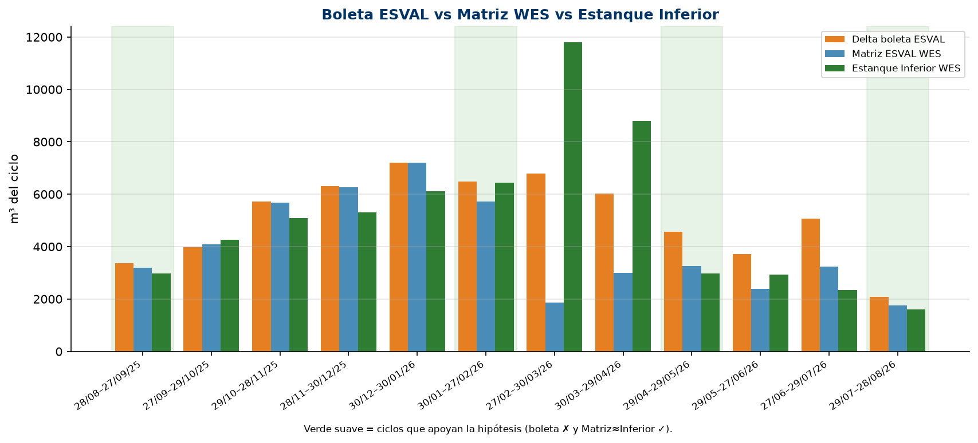
Gráfico 1. Tres series por ciclo: boleta, Matriz WES e Inferior WES.
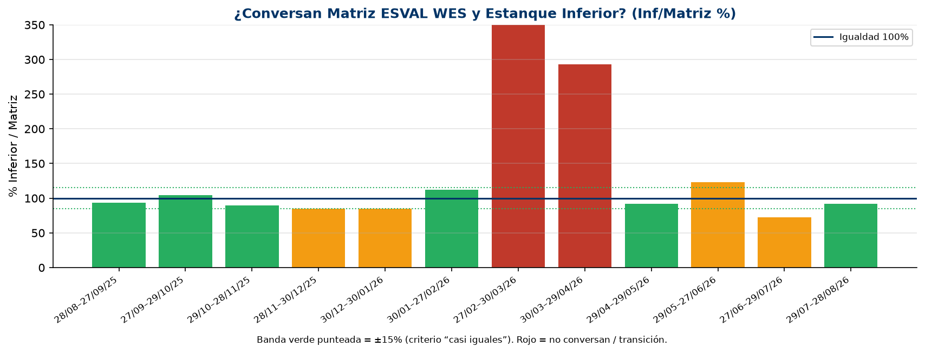
Gráfico 2. Ratio Inferior/Matriz (%). Cerca de 100% = conversan.

5. HIPÓTESIS QUE SE LEVANTA
Esto pasa: la facturación (delta del medidor ESVAL) no coincide con Matriz ESVAL WES en varios ciclos.
Pero tengo la comparación siguiente: Matriz ESVAL WES vs Estanque Inferior WES. Como el Inferior se llena desde esa matriz, deben ser casi iguales. En varios de esos mismos ciclos, sí conversan.
Entonces reviso esa evidencia y levanto la hipótesis de que el medidor fiscal ESVAL está marcando más consumo del que realmente corresponde (sobre-registro), porque mis dos ultrasónicos WES —en distintas ubicaciones— leen de forma coherente entre sí.
Con eso, hay que hacer visita a terreno para comprobarlo: fotografías, lecturas en paralelo y validación del tramo hidráulico ESVAL → Inferior.

6. LECTURA DE CONTROL RECIENTE (RANGO DEL MEDIDOR FISCAL)
Concepto | Valor
Última lectura boleta (28/08/2026) | 380.962
Lectura reportada (16/09/2026) | 382.967
Delta fiscal en 19 días | 2.005 m³ (~106 m³/día)
Conclusión de rango | La lectura está dentro de la secuencia del medidor (sin salto absurdo).

Eso confirma que estamos mirando el mismo medidor de facturación; el descuadre está en los volúmenes de ciclo vs WES, no en una lectura “rota” o fuera de serie.

7. PLAN DE VISITA A TERRENO (PARA COMPROBAR LA HIPÓTESIS)
Objetivo de la visita: comprobar en terreno si el medidor fiscal ESVAL sobre-registra, contrastándolo con Matriz ESVAL WES y Estanque Inferior WES el mismo día.
Visita / paso | Qué hacer | Evidencia
1. Matriz ESVAL (fiscal + WES) | Foto medidor fiscal 131586; anotar lectura + hora; foto ultrasónico WES; verificar si está en la misma tubería / aguas abajo del fiscal. | Fotos + planilla + croquis del arranque
2. Estanque Inferior | Foto caudalímetro WES; lectura + hora; confirmar que se llena solo desde matriz ESVAL; revisar bomba/arranque mínimo. | Fotos + lectura + esquema
3. Cruce el mismo día | Tomar lecturas fiscal, Matriz WES e Inferior en la misma ventana (AM/PM). Comparar deltas de horas y de 24 h. | Tabla de 3 lecturas en paralelo
4. Seguimiento 7 días | Lectura diaria del fiscal + export WES Matriz/Inferior. Ver si el fiscal avanza más que ambos WES. | Excel 7 días + gráfico

8. CHECKLIST EN TERRENO
- Foto clara del medidor ESVAL con N° 131586
- Lectura fiscal con fecha y hora Chile
- Foto ultrasónico Matriz ESVAL + lectura/hora plataforma
- Foto ultrasónico Estanque Inferior + lectura/hora
- Foto del tramo ESVAL → Inferior (sin bypass visible)
- Confirmar con supervisor: ¿hay otro aporte de agua al Inferior?
- Estado bomba / arranque mínimo
- Constancia de quien acompaña (fundo / LGA)

9. CONCLUSIÓN Y PRÓXIMOS PASOS
- Esto pasa: boleta ESVAL no cuadra con Matriz WES en varios ciclos recientes.
- Reviso la comparación Matriz WES ↔ Inferior WES: en varios de esos ciclos sí conversan (casi iguales).
- Con eso levanto la hipótesis de sobre-registro del medidor fiscal ESVAL.
- Siguiente paso: visita a terreno para comprobarlo (fotos, lecturas en paralelo, 7 días de seguimiento).
- Luego: PPT corta para reunión con tablero ✓/✗, hipótesis y plan de visitas.

10. ANEXOS
- 12 boletas ESVAL cliente 631203-9 (ago/2025–ago/2026).
- Serie horaria WES 000027-01 y 000027-02, criterio 12:00.
- Actas: desconexión/cambio ESVAL (25/02 y 11/03/2026); mantenciones Fundo Zapallar.

